
2020年河南省六市高三第二次模拟调研试题
理科综合能力测试 生物部分
注意事项：
1.本试卷分第I卷(选择题)和第II卷(非选择题)两部分。答卷前，考生务必将自己的姓名、考生号填写在答题卡上。
2.回答第I卷时，选出每小题答案后，用铅笔把答题卡上对应题目的答案标号涂黑。如需改动，用橡皮擦干净后，再选涂其他答案标号。写在本试卷上无效。
3.回答第II卷时，将答案写在答题卡上。写在本试卷上无效。
4.考试结束后，将本试卷和答题卡一并交回。
第I卷(选择题 共126分)
一、选择题(本题共13小题，每小题6分。在每小题给出的四个选项中，只有一项是符合题目要求的。)
1.下列关于人和动物体内有机物及细胞的叙述，错误的是
A.脂肪和糖原彻底水解的产物都可作为细胞呼吸的底物
B.某些蛋白质和脂类物质可对人体的生命活动进行调节
C.肾小管壁细胞内的细胞器都含蛋白质，其细胞膜上的蛋白质只能识别激素
D.人体各种免疫细胞中都有DNA和RNA两种核酸
2.今年春季感染人类的病毒是一种新型的RNA冠状病毒，下列有关说法错误的是
A.冠状病毒没有细胞结构，只能寄生于活细胞中
B.子代病毒通过囊泡排出细胞说明生物膜具有的结构特性是一定的流动性
C.冠状病毒相对DNA病毒更容易发生变异，这是由于RNA分子是单链，DNA分子具有双螺旋的双链结构，因此RNA比DNA容易发生碱基增添、替换和缺失
D.冠状病毒进入人体后，吞噬细胞可以对其进行识别和吞噬消灭。这属于特异性免疫，是人体的第三道防线
3.某哺乳动物(2N=20)的两个精原细胞(DNA的两条链均被³²P标记)，一个只进行有丝分裂记为A，另一个只进行减数分裂记为B，将这两个细胞均置于³¹P标记的培养液中培养，待它们都进入第二次分裂中期，此刻各有一个细胞分别记为A'、B'。A'和B'分裂后产生的两个子细胞分别标记为A₁、A₂和B₁、B₂，下列有关叙述错误的是
A.A₁和A₂均有10条染色体含³²P
B.A'的每一条染色体中都只有一条染色单体含³²P，而B'的20条染色单体都含³²P
C.A₁和B₂所含有的性染色体数目比为2：1
D.A₁和A₂中含2个染色体组，而B₁和B₂中有1个染色体组
4.因发现细胞在分子水平上感知氧气的基本原理，三位科学家在2019年获得诺贝尔生理学或医学奖。研究发现，缺氧诱导因子(HIF)包括两种不同的DNA结合蛋白，即HIF－1α和ARNT，HIF以依赖氧的方式与DNA片段结合。当氧气含量很低时，HIF－1α数量增加，调节促红细胞生成素基因，增加红细胞的数量，下列有关叙述正确的是
A.缺氧诱导因子(HIF)的功能由其特定的脱氧核苷酸序列决定
B.HIF－1α数量增加，有利于氧气的运输
C.HIF－1α与DNA片段结合，遵循碱基互补配对原则
D.当人体缺氧时，可进行无氧呼吸产生酒精提供能量
5.下列生理活动具有双向性的有几项
①生长素在胚芽鞘的极性运输 ②细胞发生质壁分离时水分子的运输
③膝跳反射时兴奋在神经纤维上的传导 ④活细胞中ATP与ADP间的转化
⑤草原生态系统中狼和兔子间的信息传递 ⑥人体内非必需氨基酸和必需氨基酸间的转换
⑦肝细胞内葡萄糖和糖原的转化 ⑧C元素在生物群落与无机环境之间的转换
A.四项 B.五项 C.六项 D.七项
6.如图，甲表示某环境的条件变化情况，乙、丙表示该环境中两种动物的种群数量变化曲线。下列有关叙述正确的是
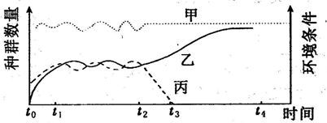
A.乙、丙两种动物的种间关系最可能是竞争
B.环境条件的改变对种群的K值影响不大
C.t₃之后，乙种群数量将呈“J”型增长
D.t₁～t₂之间乙、丙种群数量相对稳定，有赖于正反馈调节机制
第II卷(非选择题 共174分)
三、非选择题：包括必考题和选考题两部分。第22题～32题为必考题，每个试题考生都必须作答。第33题～38题为选考题，考生根据要求作答。
(一)必考题：共129分
29.(10分)下图表示在光照、温度等条件适宜情况下，环境中CO₂浓度分别对甲、乙两种植物光合速率的影响。请回答下列问题：
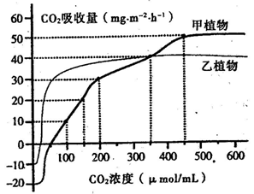
(1)当CO₂浓度为350 µmol/mL时，甲植物CO₂的固定速率 (填“小于”、“等于”或“大于”)乙植物CO₂的固定速率；此时若适当提高二氧化碳浓度，则短时间内甲植物叶绿体中C₃/C₅的值将 (填“升高”、“降低”或“不变”)。若其它环境条件不变，要使甲植物经过一昼夜(12小时白天，12小时黑夜)获得有机物的积累，则白天CO₂浓度必须大于 µmol/mL。
(2)在光照强度、温度等其他条件适宜情况下，将上述两种植物置于初始CO₂浓度为600 µmol/mL的同一密闭容器中。一段时间后，发现两种植物的光合速率都降低，其中光合速率首先开始降低的植物是 ，原因是 。
(3)有科研人员认为乙植物比甲植物更适合生活在干旱土壤中，据图分析理由是 。
30.(9分)人体内血糖浓度的正常范围是0.8～1.2 g/L.某青年在医院做尿检时，医生发现他有尿糖现象。为探究该青年是否患有糖尿病，接下来医生又对其血糖和胰岛素含量进行了测定。请回答下列问题：
(1)人体血糖调节的神经中枢位于 。正常人在血糖浓度升高时，胰岛素分泌量增加，机体会通过一系列生理反应降低血糖浓度，这些降低血糖的有关反应发生的场所主要是 (填细胞结构，至少答出两个)。
(2)请完成下列相应的填空，以探究该青年出现尿糖现象的可能原因：
①摄入过多糖类食物：血糖浓度升高，但空腹时胰岛素含量 (填“正常”“过高”或“过低”)。
②神经性尿糖：某些疾病会使神经系统功能发生紊乱及内分泌失调，使肝脏内储存的
分解，引起血糖浓度升高，从而产生尿糖。
③胰岛B细胞缺陷：此时血糖浓度 ，胰岛素含量 。
④肾小管和集合管的重吸收功能出现障碍：此时血糖浓度和胰岛素含量均正常。
(3)如果青年确诊为糖尿病，糖尿病产生原因有很多，一般认为是胰岛B细胞受损，胰岛素分泌不足。近年来，对胰岛素作用机制的研究进一步深入，对其作用的信号通路已比较清楚，如图所示。胰岛素作用信号通路是图中的 (用图示中字母表示)。如果该青年的胰岛素含量并不低，但却出现了典型的糖尿病患者症状，根据图示分析，可能的原因是 。
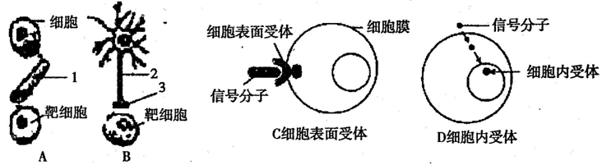
(注：A、B所示细胞通讯方式为人体内常见的两种不同类型的信号分子及其信号传导方式，C、D表示不同的信号分子对靶细胞作用的方式。)
31.(8分)非洲大锅牛是中国首批16种外来入侵物种之一，属杂食性动物。幼螺多为腐食性，成螺一般取食绿色植物和真菌，是许多人畜寄生虫和病原菌的中间宿主。
(1)非洲大蜗牛属于生态系统的 (成分)。
(2)在没有天敌，食物充足，气候适宜的环境条件下，非洲大蜗牛入侵以来数量几乎呈“J”型增长，对蔬菜等农作物危害极大，因此需要采取防治手段控制该型增长数学方程式中的
参数。
(3)海洋是生物圈的重要组成部分，同时也与人类的生存和发展息息相关。海洋鱼类生活在不同的水层，其意义是 。海洋中的藻类植物，习惯上依其颜色分为绿藻、褐藻和红藻，它们在海水中的分布特点体现了群落空间结构的 结构。
(4)下图表示某海域能量流动简图，A、B、C、D表示生态系统的组成成分，其中的B是分解者。海洋生态系统中，碳返回无机环境的途径是 。请用字母和箭头表示出右图中的食物链或食物网 ，其中能量从第一营养级传递到第三营养级的传递效率为 。
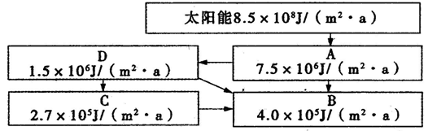
(5)海洋会受到石油、工业废水、生活污水等污染。如果污染超过海洋生态系统的自我调节能力，海洋生态系统就很难恢复到原来的状态，因为海洋的 低。
32.(12分)某多年生高等植物为XY型性别决定，其花的颜色受两对等位基因控制，且两对基因均不位于Y染色体上。A或a基因控制合成蓝色色素，B或b基因控制合成红色色素，不含色素表现为白花，含有两种色素表现为紫花。为研究其遗传机制，某同学选取一蓝花雌株和一红花雄株作为亲本进行杂交，F₁表现为紫花雌株：蓝花雄株=1；1。回答下列问题：
(1)控制蓝色色素合成的基因是 ，蓝花雌株体内，只有花瓣细胞才呈现蓝色，根本原因是 。与B基因相比，b基因碱基数较少而控制合成的蛋白质中氨基酸数目较多，原因可能是b基因中缺失部分碱基对，引起 。
(2)为解释上述杂交结果，该同学提出了两种假设。
假设一：B基因控制红色色素的合成且该对基因位于X染色体上，A、a基因位于常染色体上。
假设二： 。
为验证哪一种假设正确，以上述亲本或F₁为实验材料，设计杂交实验方案： 。
若假设二正确，则预测实验结果为 (不考虑交叉互换)。
(3)现已确定假设一正确，欲以上述亲本或F₁为实验材料，简单快速的培育出白花植株品系，应选择基因型为 的植株作为亲本进行杂交，后代中白花植株所占比例为 。
(二)选考题：共45分。请考生从给出的2道物理题、2道化学题、2道生物题中每科任选一题作答。如果多答。则每科按所答的第一题计分。
37.[生物——选修1：生物技术实践](15分)
根据下面的实验装置图(图甲、乙)和果酒的生产工艺流程简图(图丙)回答问题：
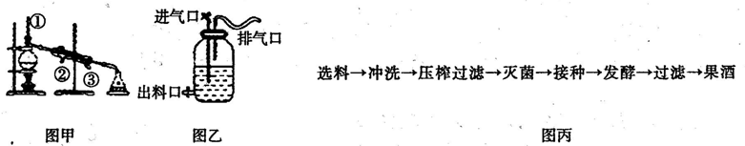
(1)图甲所示装置可用于提取 (填“橘皮精油”、“玫瑰精油”或“胡萝卜素”)。
(2)制作果酒时可选用图乙的装置。为适当提高果酒的生产速率，进气口应 ；排气口要通过一个长而弯曲的胶管与瓶身相连，这样做的原因是 。
(3)图丙为樱桃果酒生产工艺流程简图，其中冲洗的目的是 。樱桃榨汁前需要除去果柄，此操作是在冲洗之 (填“前”或“后”)进行的。为了提高樱桃的出汁率，在压榨前可加入一定量的 酶。
(4)若是从混杂的微生物中分离酵母菌应使用 培养基。从微生物培养的角度分析，樱桃果汁能够为酵母菌的生长提供水、无机盐和 。
(5)樱桃果酒制作是否成功，发酵后可在酸性条件下用 溶液来鉴定。在酒精发酵旺盛时，醋酸菌 (填“能”或“不能”)将果汁中的糖发酵成醋酸。
38.[生物——选修3](15分)
如图为纯种荷斯坦奶牛的繁殖过程，据图回答下列问题。
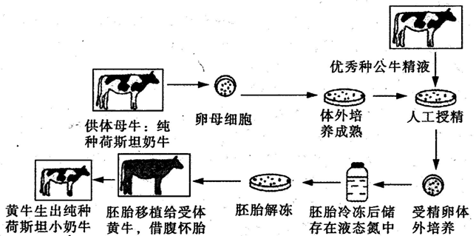
(1)克隆动物培养过程与图示繁殖过程相比特有的技术手段是 技术，这两种繁殖动物的方式相比，实质性的区别为后者是 (填“无性生殖”或“有性生殖”)。
(2)一般用 激素对供体母牛做超数排卵处理。用孕激素处理受体牛以利于胚胎移植。一般用 对牛的精子进行获能处理。
(3)受精卵体外培养所需的培养液成分一般比较复杂，除一些无机盐和有机盐类外，还需要添加维生素、激素、氨基酸、核苷酸以及 等物质。
(4)纯种荷斯坦奶牛繁殖成功原因之一是纯种荷斯坦奶牛胚胎可与受体黄牛的子宫建立 ，但移人受体的供体胚胎的 在孕育过程中不受任何影响。
(5)某研究所决定培养转基因荷斯坦奶牛，科研人员先构建含药用蛋白基因的表达载体；再将其导入受精卵中；然后还要采用DNA分子杂交技术检测 。

